7.1 行星的运动
一 基础篇
1.关于开普勒行星运动定律的描述，下列说法中正确的是( )
A．所有行星的轨道的半长轴的三次方跟公转周期的二次方的比值都相等
B．所有行星绕太阳运动的轨道都是圆，太阳处在圆心上
C．所有行星绕太阳运动的轨道都是椭圆，太阳处在椭圆的一个焦点上
D．行星绕太阳运动的速度大小不变
解析：选C 由开普勒第三定律知：绕同一中心天体运行的所有行星的轨道的半长轴的三次方跟公转周期的二次方的比值都相等，选项A错误；开普勒第一定律的内容为所有行星绕太阳运动的轨道都是椭圆，太阳处在椭圆的一个焦点上，选项B错误，C正确；由开普勒行星运动定律知所有行星分别沿不同的椭圆轨道绕太阳运动，对每一个行星而言，行星与太阳的连线在相等的时间内扫过的面积相等，可知行星绕太阳运动的速度大小是变化的，选项D错误。
2.（多选）如图所示是行星m绕恒星M运动情况的示意图，下列说法正确的是( )
A．速度最大点是A点
B．速度最小点是C点
C．m从A到B做减速运动
D．m从B到A做减速运动
解析 由开普勒第二定律可知离恒星越近行星速度越大，而离恒星越远行星速度越小，故A点速度最大，B点最小，由A至B行星速度减小，由B到A则速度增大，故A、C正确，B、D错误。
答案 AC
3.16世纪，哥白尼根据天文观测的大量资料，经过多年的潜心研究，提出“日心说”的如下四个基本论点，这四个基本论点目前不存在缺陷的是( )
A．宇宙的中心是太阳，所有的行星都在绕太阳做匀速圆周运动
B．地球是绕太阳做匀速圆周运动的行星；月球是绕地球做匀速圆周运动的卫星，它绕地球运动的同时还跟地球一起绕太阳运动
C．天穹不转动，因为地球每天自西向东转一周，造成天体每天东升西落的现象
D．与日地距离相比，其他恒星离地球都十分遥远，比日地间的距离大很多
解析：选D 开普勒三定律指出，所有行星绕太阳运动的轨道都是椭圆，太阳处在椭圆的一个焦点上。行星在椭圆轨道上运动的周期T和半长轴a的关系为$\frac{a3}{T2}$＝k(常量)，整个宇宙是在不停地运动的。所以目前只有D中的观点不存在缺陷。
4.行星绕恒星的运动轨道如果是圆形，那么它轨道半径r的三次方与运行周期T的平方的比为常量，设$\frac{r3}{T2}$＝k，则常量k的大小( )
A．只与恒星的质量有关
B．与恒星的质量及行星的质量有关
C．只与行星的质量有关
D．与恒星的质量及行星的速度有关
解析：选A $\frac{r3}{T2}$＝k，比值k是一个与行星无关的常量，只由恒星自身决定，A正确。
5.下列关于行星绕太阳运动的说法中，正确的是( )
A．所有行星都在同一椭圆轨道上绕太阳运动
B．行星绕太阳运动时，太阳位于行星轨道的中心处
C．离太阳越近的行星运动周期越长
D．所有行星轨道的半长轴的三次方跟公转周期的二次方的比值都相等
解析：选D 由开普勒行星运动定律可知所有行星轨道都是椭圆，太阳位于椭圆轨道一个焦点上，行星在椭圆轨道上运动的周期T和半长轴a满足$\frac{a3}{T2}$＝k(常量)，对于同一中心天体，k不变，故A、B、C都错误，D正确。
6.太阳系有八大行星，八大行星离地球的远近不同，绕太阳运转的周期也不相同。下列反映周期与轨道半径关系的图像中正确的是( )
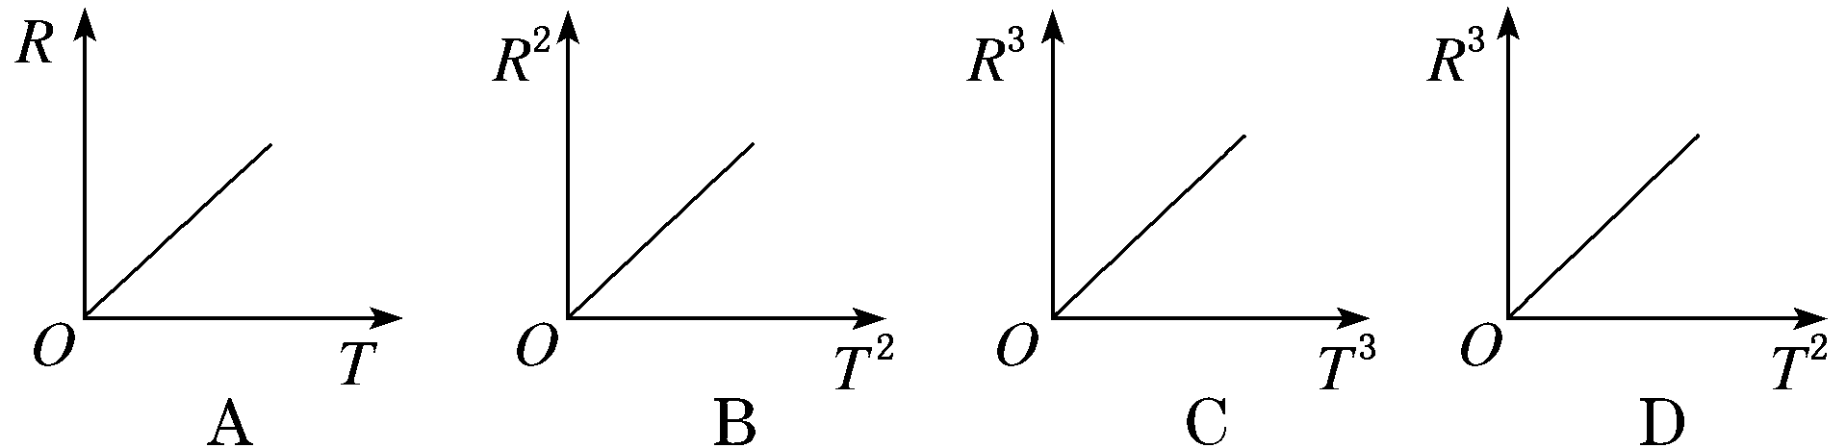
解析：选D 由开普勒第三定律$\frac{a3}{T2}$＝k，近似处理有$\frac{R3}{T2}$＝k，即R³＝kT²，D正确。
7.关于天体的运动，以下说法中正确的是( )
A．天体的运动与地面上物体的运动遵循不同的规律
B．天体的运动是最完美、最和谐的匀速圆周运动
C．太阳从东边升起，从西边落下，所以太阳绕地球运动
D．太阳系中所有行星都绕太阳运动
解析：选D 天体的运动与地面上物体的运动都遵循相同的物理规律，即牛顿三大定律，故A错误。天体的运动轨道都是椭圆，而不是圆，只是将椭圆当成圆处理，故B错误。太阳从东边升起，又从西边落下，是地球自转的结果，故C错误。
8.理论和实践证明，开普勒行星运动定律不仅适用于太阳系中的天体运动，而且对一切天体(包括卫星绕行星的运动)都适用。对于开普勒第三定律的公式$\frac{a3}{T2}$＝k，下列说法正确的是( )
A．公式只适用于轨道是椭圆的运动
B．公式中的T为天体的自转周期
C．公式中的k值，只与中心天体有关，与绕中心天体公转的行星(或卫星)无关
D．若已知月球与地球之间的距离，根据开普勒第三定律公式可求出地球与太阳之间的距离
解析：选C 开普勒第三定律不仅适用于行星绕太阳的运动，也适用于卫星绕行星的运动，所以也适用于轨道是圆的运动，故A错误；公式中的T是行星(或卫星)的公转周期，B错误；公式中的k与中心天体的质量有关，与绕中心天体旋转的行星(或卫星)无关，故C正确；月球绕地球运动，地球绕太阳运动，不是同一个中心天体，公式中的k与中心天体的质量有关，已知月球与地球之间的距离，无法求出地球与太阳之间的距离，故D错误。
二 能力篇
1.木星的公转周期约为12年，如把地球到太阳的距离作为1天文单位，则木星到太阳的距离约为( )
A．2天文单位 B．4天文单位
C．5.2天文单位 D．12天文单位
解析：选C 木星、地球都环绕太阳按椭圆轨道运动，近似计算时可当成圆轨道处理，因此它们到太阳的距离可当成是绕太阳公转的轨道半径，根据开普勒第三定律$\frac{r木3}{T木2}$＝$\frac{r地3}{T地2}$得r_{木}＝ $\sqrt[3]{\frac{T木2}{T地2}}$·r_{地}＝ ()×1≈5.2天文单位。
2.下列说法中正确的是( )
A．地球是宇宙的中心，太阳、月球及其他行星都绕地球运动
B．太阳是静止不动的，地球和其他行星都绕太阳运动
C．地球是绕太阳做匀速圆周运动的一颗行星
D．日心说和地心说都不完善
解析：选D 地心说和日心说都不完善，太阳、地球等天体都是运动的，不可能静止，故B错误，D正确。地球是绕太阳运动的普通行星，但运行轨道不是圆，也并非宇宙的中心天体，故A、C错误。
4.(2019·绵阳高一检测)关于开普勒第二定律，理解正确的是( )
A．行星绕太阳运动时，一定做匀速圆周运动
B．行星绕太阳运动时，一定做匀变速曲线运动
C．行星绕太阳运动时，由于角速度相等，故在近日点处的线速度小于它在远日点处的线速度
D．行星绕太阳运动时，由于它与太阳的连线在相等的时间内扫过的面积相等，故它在近日点的线速度大于它在远日点的线速度
解析：选D 行星绕太阳运动的轨道是椭圆，故行星做变速曲线运动，但不是匀变速曲线运动，A、B错误；根据开普勒第二定律可知，在近日点时行星的线速度大于在远日点时行星的线速度，C错误，D正确。
5.地球绕太阳运动的轨道是椭圆，因而地球与太阳之间的距离随季节变化。若认为冬至这天地球离太阳最近，夏至最远。则下列关于地球在这两天绕太阳公转时速度大小的说法中正确的是( )
A．地球公转速度是不变的
B．冬至这天地球公转速度大
C．夏至这天地球公转速度大
D．无法确定
解析：选B 冬至这天地球与太阳的连线短，夏至长。根据开普勒第二定律，要在相等的时间内扫过相等的面积，则在相等的时间内，冬至时地球运动的路径要比夏至时长，所以冬至时地球运动的速度比夏至时的速度大，选项B正确。
6.(2019·青岛高一检测)如图所示，O表示地球，P表示一个绕地球沿椭圆轨道做逆时针方向运动的人造卫星，AB为长轴，CD为短轴。在卫星绕地球运动一周的时间内，从A到B的时间为t_{AB}，同理从B到A、从C到D、从D到C的时间分别为t_{BA}、t_{CD}、t_{DC}。下列关系式正确的是( )
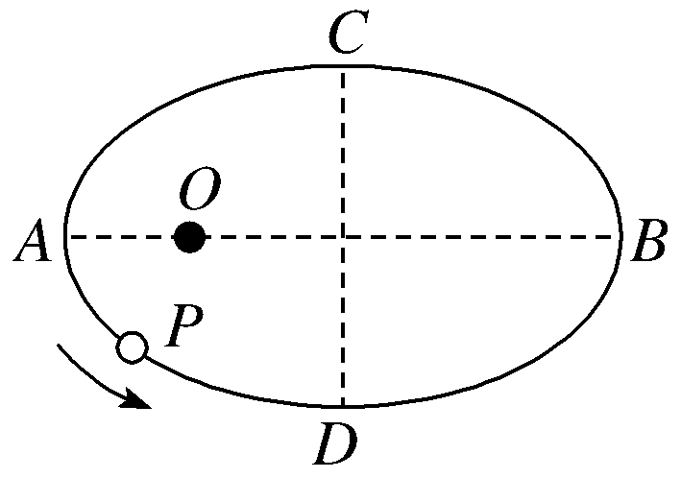
A．t_{AB}＞t_{BA} B．t_{AB}＜t_{BA}
C．t_{CD}＞t_{DC} D．t_{CD}＜t_{DC}
解析：选D 由卫星做椭圆运动的对称性得t_{AB}＝t_{BA}，选项A、B错误；由开普勒第二定律，卫星在近地点时运动快，在远地点时运动慢，所以t_{CD}＜t_{DC}，选项C错误，D正确。
7.开普勒的行星运动规律也适用于其他天体或人造卫星的运动规律，某一人造卫星绕地球做匀速圆周运动，其轨道半径为月球绕地球轨道半径的$\frac{1}{3}$，若月球绕地球运行的周期为27天，则此卫星运行的周期大约是( )
A．1～4天 B．4～8天
C．8～16天 D．16～20天
解析：选B 由开普勒第三定律$\frac{a3}{T2}$＝k
得$\frac{r星3}{T星2}$＝$\frac{r月3}{T月2}$，
所以T_{星}＝$\sqrt{\frac{r星3}{r月3}}$T_{月}＝$\frac{\sqrt{3}}{9}$×27天≈5.2天，B正确。
8.（多选）如图所示，对开普勒第一定律的理解，下列说法中正确的是( )
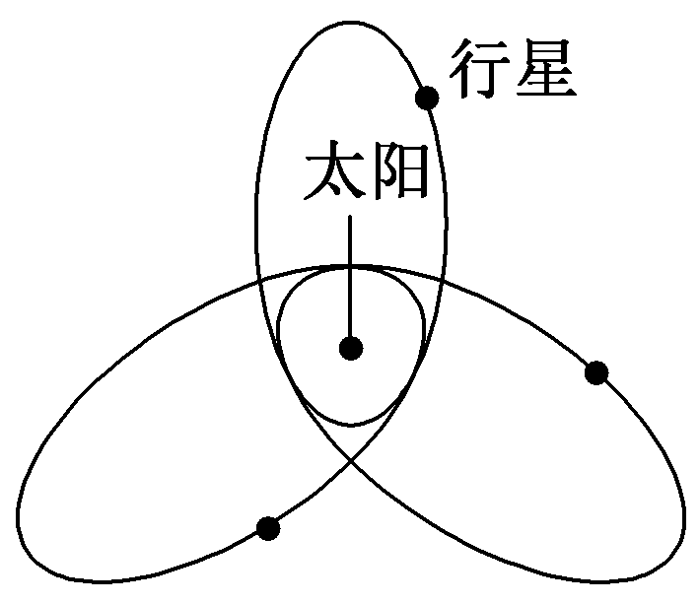
A．在行星绕太阳运动一周的时间内，它离太阳的距离是不变的
B．在行星绕太阳运动一周的时间内，它离太阳的距离是变化的
C．某个行星绕太阳运动的轨道一定是在某一固定的平面内
D．某个行星绕太阳运动的轨道一定不在一个固定的平面内
解析：选BC 根据开普勒第一定律(轨道定律)的内容可以判定：行星绕太阳运动的轨道是椭圆，有时远离太阳，有时靠近太阳，所以它离太阳的距离是变化的，选项A错误，B正确；行星围绕着太阳运动，由于受到太阳的引力作用而被约束在一定的轨道上，选项C正确，D错误。
9．天文学家观察哈雷彗星的周期为75年，离太阳最近的距离为8.9×10¹⁰ m，试根据开普勒第三定律计算哈雷彗星离太阳最远的距离。太阳系的开普勒常量k可取3.354×10¹⁸ m³/s²。
解析：哈雷彗星离太阳的最近距离和最远距离之和等于轨道半长轴的2倍，因此，只要求出轨道半长轴即可。
由开普勒第三定律知$\frac{a3}{T2}$＝k，
a＝ $\sqrt[3]{kT2}$＝ () m≈2.66×10¹²m。
哈雷彗星离太阳最远的距离为：2a－8.9×10¹⁰ m＝(2×2.66×10¹²－8.9×10¹⁰)m＝5.231×10¹² m。
答案：5.231×10¹² m
10.有一个名叫谷神的小行星，质量为m＝1.00×10²¹ kg，它的轨道半径是地球绕太阳运动轨道半径的2.77倍，求它绕太阳运动一周所需要的时间。
解析：假设地球绕太阳运动的轨道半径为R₀，则谷神绕太阳运动的轨道半径为R＝2.77R₀。
已知地球绕太阳运动的周期为T₀＝1年。
依据$\frac{R3}{T2}$＝k可得：对地球绕太阳运动有：$\frac{R03}{T02}$＝k
对谷神绕太阳运动有：$\frac{R3}{T2}$＝k
联立上述两式解得：T＝$\sqrt{\frac{R3}{R03}}$T₀。
将R＝2.77R₀代入上式解得：T＝$\sqrt{2.773}$T₀。
所以，谷神绕太阳一周所用时间为：
T＝$\sqrt{2.773}$T₀＝4.61年
答案：4.61年

